14 DIALOGUE niveau 1e LE TOUR DE FRANCE

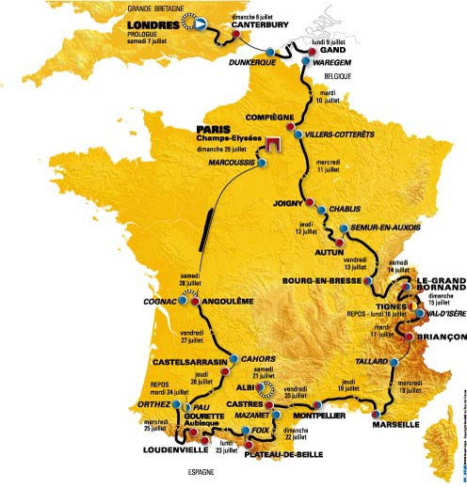

* hejsan, kan man äta ?
* hejsan, javisst, det finns ett bord där borta
* tack så mycket
* kyparn! matsedeln tack
* varsågod, vår meny; jaha, vad önskas?
* till förrätt tar jag en löksoppa
* mycket bra och till huvudrätt?
* jag skulle vilja ha fisk

|  |
| --- |
|  |
| Henri Desgrange – le fondateur |

* ja, vi har fisk som dagens rätt idag
* jag tar dagens rätt

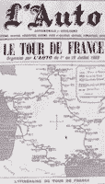

* ok, och till att dricka?
* jag tar en flaska mineralvatten tack
* med eller rutan kolsyra?
* utan kolsyra tack
* ok, genast
* --------------

|  |
| --- |
|  |
| Le Réveil Matin en 1903 |

* varsågod er löksoppa
* tack, finns det salt och peppar?
* här är salt och peppar fröken
* tack så mycket
* och här kommer er fisk
* mmm, vilken vacker fisk
* smaklig måltid
* tack
* jaha önskar ni en ostbricka?
* nej, tack, men jag skulle vilja ha en efterrätt
* javisst, idag har vi äppelpaj, chokladpudding, fruktsallad och glass

|  |
| --- |
| le premier vainqueur en 1903  Maurice Garin |
|  |

* jag tar en päronpaj med mycket vispgrädde tack
* önskar ni kaffe efter?
* nej, tack det räcker så här
* jaha, smakade det bra?
* det var mycket gott
* önskar ni något annat?
* nej, tack ,notan tack
* varsågod fröken
* tack så mycket, här är 20 euro

|  |
| --- |
|  |
| Ce maillot distinctif est créé en [1919](http://fr.wikipedia.org/wiki/Tour_de_France_1919). C'est au départ de Grenoble (11e étape), le [19 juillet](http://fr.wikipedia.org/wiki/19_juillet) [1919](http://fr.wikipedia.org/wiki/1919), qu'[Eugène Christophe](http://fr.wikipedia.org/wiki/Eug%C3%A8ne_Christophe) est revêtu du tout premier maillot jaune de l'histoire. |

* tack, hej då och ha en trevlig kväll
* hej då och tack detsamma

